Фамилия _________________________
- Подпиши названия ярусов леса. Запиши, какие растения принадлежат каждому ярусу (кустарники, деревья, травы)
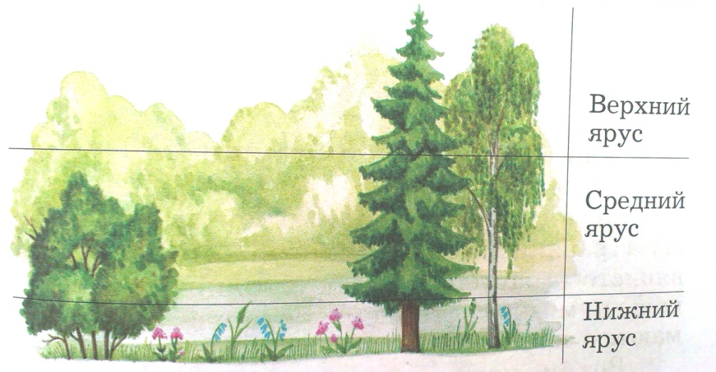
- Соедини стрелкой название дерева с его изображением:

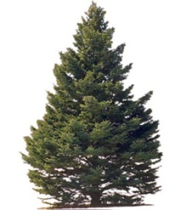 ель ива сосна клён берёза
- Подпиши название дерева, с которого упал лист:
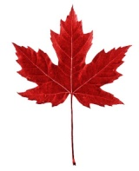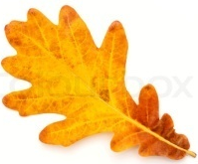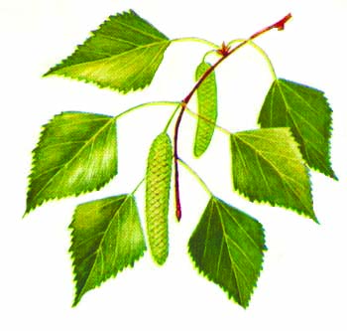
_____________________________________________________________________
- Запиши названия кустарников, которые тебе известны (не менее трех) __________________________________________________________________________________________________________________________________________
- Подчеркни только травянистые растения леса:
Липа, подорожник, крапива, папоротник, барбарис, кислица, фиалка удивительная, ландыш, лиственница.
- Отгадай загадку:

Ах, не трогайте меня!
Обожгу и без огня!
________________________________

Что это за девица? -
Не швея, не мастерица,
Ничего себе не шьет,
А в иголках круглый год.
_________________

